Activité 1  CH6AC15EME | Observation des mouvements respiratoires du poisson.
Compétences travaillées | - Interpréter des résultats à partir d’observations


Vidéo :https://www.youtube.com/watch?v=YRPYa1fth4A&list=PLic4mgxaNFNbrCJGzZPInlIPwuoR9e5Xw&index=6
- Après visionnage de la vidéo. Décrire par une phrase simple ce qui a été observé.
__________________________________________________________________________________________________________________________________________________________________________________________________________________________________________________________________________________________
Observation : Le poisson présente une bouche par laquelle l’eau entre. À l’arrière de sa tête le poisson présente de chaque côté du corps une ouverture appelée « ouïe » protégée par une plaque osseuse appelée « opercule ». Cette ouïe s’ouvre et se ferme régulièrement, laissant ainsi l’eau ressortir.
Problème : On cherche à comprendre l’utilité de ce courant d’eau dans le corps du poisson.
- Compléter les dessins ci-dessous :
a. Sur le poisson de gauche, place les légendes suivantes : œil, bouche, opercule, ouïe.
b. Sur le poisson de droite, Indique par des flèches bleues le sens de circulation de l’eau.
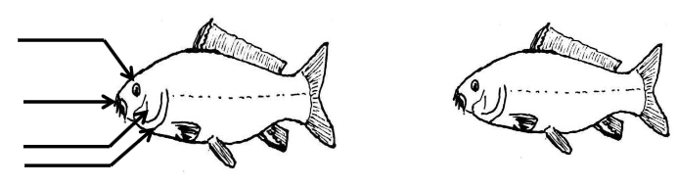

- Rayer les mots inutiles dans le texte ci-dessous.
Les mouvements respiratoires de la bouche du poisson permettent la circulation de (l'eau / l'air). Quand la bouche est ouverte, l'opercule est (levée / baissée) et l’ouïe est (ouverte / fermée). Quand la bouche est fermée, l'opercule est (levée / baissée) et l’ouïe est (ouverte / fermée).
- Donner une hypothèse pour expliquer le rôle de ce courant d’eau.
__________________________________________________________________________________________________________________________________________________________________________________________________________________________________________________________________________________________

